ACIMART
- Latar Belakang
Perkembangan teknologi informasi sekarang ini telah memberikan perubahan besar dalam dunia bisnis, terutama di bidang pemasaran dan penjualan produk. Menggunakan internet melalui website memberikan peluang luas bagi para pengusaha untuk mempromosikan dan menjual produk kepada masyarakat secara lebih luas, cepat, dan hemat.
Salah satu produk lokal yang punya potensi besar untuk dipasarkan secara digital adalah makanan olahan dari bahan aci. Produk berbahan aci seperti cilok, cireng, cimol, basreng, dan keripik aci semakin banyak dicari oleh berbagai kalangan karena rasa yang enak, harganya terjangkau, serta cocok sebagai camilan sehari-hari. Meski demikian, pemasaran produk olahan aci masih banyak bergantung pada penjualan langsung di warung atau toko kecil, sehingga jangkauan konsumennya belum maksimal.
Berdasarkan situasi tersebut, dibutuhkan inovasi berupa website acimart, yaitu platform berbasis web yang berfungsi sebagai tempat untuk menjual berbagai produk olahan aci. Website ini akan memudahkan konsumen untuk mencari, memilih, dan memesan produk secara online. Selain itu, website ini juga bisa membantu produsen dalam meningkatkan pemasaran, memperluas konsumen, serta meningkatkan
daya saing dimasa kini.
Dengan adanya website Acimart, diharapkan dapat terbentuk ekosistem digital yang mendukung para pelaku usaha lokal dalam mengembangkan produk olahan aci, sekaligus memberikan kemudahan bagi konsumen dalam mendapatkan produk berkualitas dengan cara yang praktis.

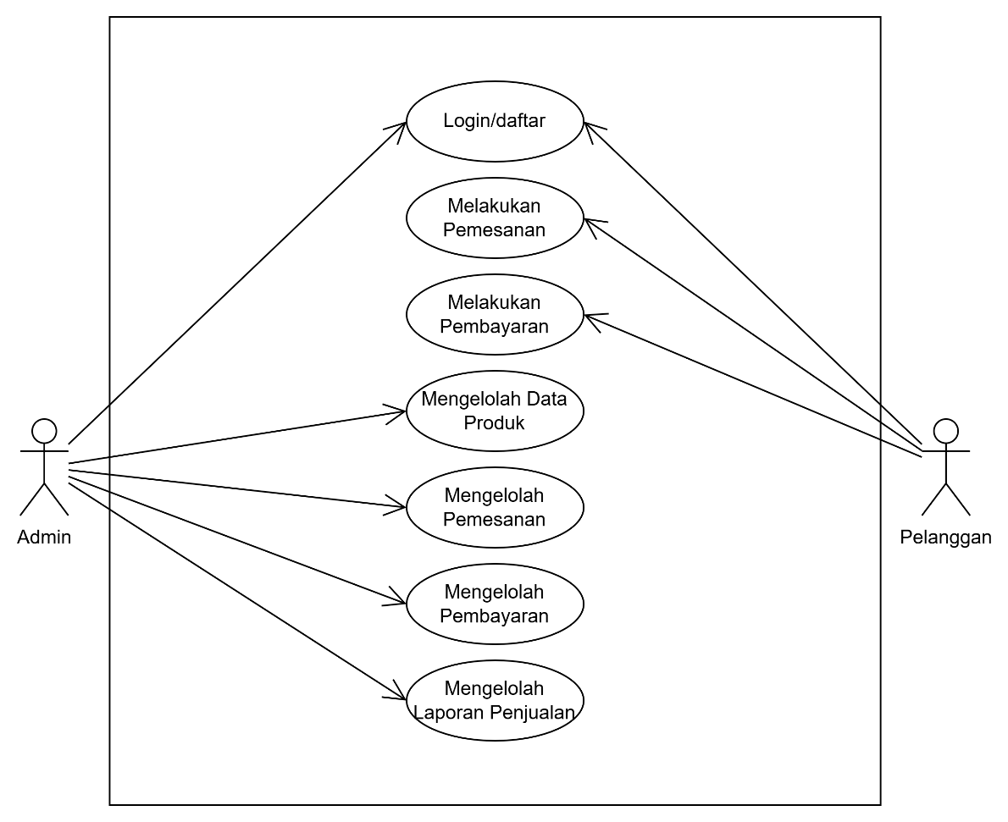
- Use Case Diagram

- Activity Diagram
